Confirmar Solicitações Autorizadas
Sistema | SIGRH
Módulo | Portal do Plano de Saúde
Usuários | Usuário Externo com acesso ao Sistema
Última Atualização | ver('', false);
Essa operação permite que a empresa de planos de saúde confirme as adesões ao plano de saúde para garantir o recebimento do repasse financeiro referente à solicitação. Geralmente é utilizada pelos usuários externos funcionários da empresa de planos.
É importante destacar que serão apresentadas apenas as solicitações de adesão para os planos que foram autorizadas pelo Departamento de Administração de Pessoal e que não estiverem desativadas.
Para utilizar essa funcionalidade, acesse SIGRH -> Módulo -> Portal do Plano de Saúde -> Solicitações de Planos de Saúde -> Confirmação de Solicitações -> Solicitações Autorizadas.
Desta forma, a tela Busca por Solicitações será exibida onde o usuário poderá optar pela busca através do Beneficiário. A tela Solicitações de Servidores Pendentes de Confirmação também poderá ser visualizada.
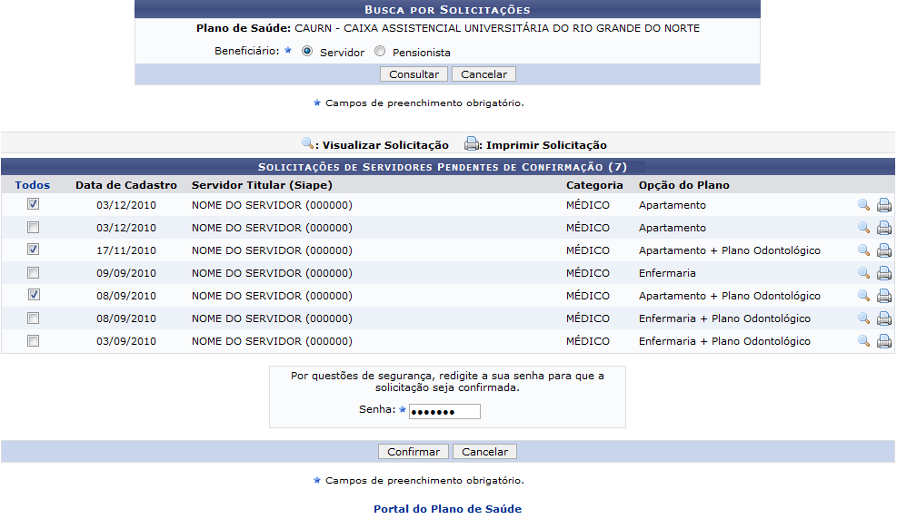Figura 1: Busca por Solicitações
Caso desista da operação, clique em Cancelar e confirme a caixa de diálogo que será gerada posteriormente.
Para retonar ao menu do módulo Portal do Plano de Saúde, clique no link .
O Plano de Saúde será informado automaticamente pelo sistema. Para realizar a busca, o usuário deverá optar por Servidor ou Pensionista no campo Beneficiário.
Para exemplificar, informamos o Beneficiário Servidor.
Para prosseguir, clique em Consultar.
Será exibida a tela com a lista de Solicitações de Servidores Pendentes de Confirmação como já apresentada neste manual.
O usuário poderá selecionar todas as opções de agregados. Para isso, deverá clicar em Todos. Desta forma, o sistema selecionará todas as opções de agregados simultaneamente.
Além disso, nesta tela o usuário poderá visualizar ou imprimir uma solicitação. Para visualizá-las, clique no ícone . Assim, a tela Solicitação de Plano de Saúde será exibida, onde o usuário poderá visualizar detalhadamente as informações da solicitação de adesão.
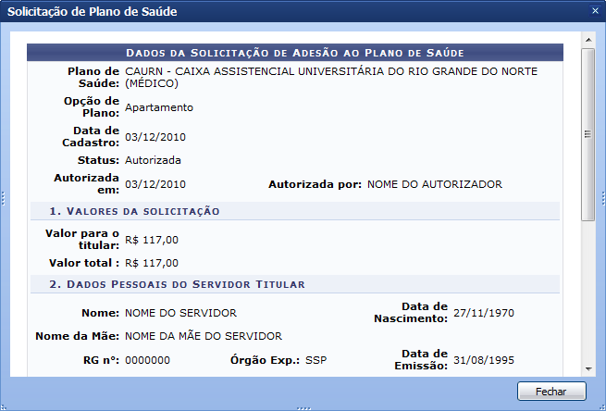 Figura 2: Solicitação de Plano de Saúde
Para fechar esta tela, clique em Fechar.
Caso deseje imprimir a solicitação, o usuário deverá clicar no ícone correspondente a solicitação que deseja imprimir. Logo, a tela Solicitação de Adesão ao Plano de Saúde será exibida e o usuário poderá observar os dados e imprimir o comprovante, se assim desejar.
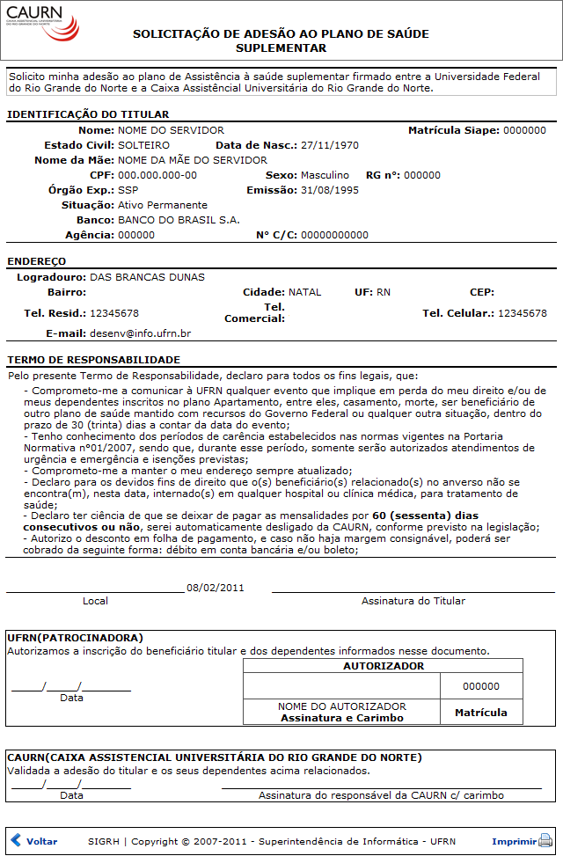 Figura 3: Solicitação de Adesão ao Plano de Saúde
Caso deseje voltar à tela anterior, clique em Voltar.
Já para imprimir o comprovante, clique no ícone .
Para realizar a confirmação das solicitações autorizadas, o usuário deverá selecionar quais solicitações serão confirmadas. Em seguida, será necessário digitar a Senha de acesso ao sistema do usuário.
Para continuar com a operação, clique em Confirmar.
Então, uma mensagem de sucesso será exibida confirmando o procedimento.
Figura 4: Mensagem de Sucesso
Bom Trabalho!

Manuais Relacionados
- Confirmar Solicitações de Agregados com Planos de Saúde Autorizados
- Confirmar Solicitações de Dependentes com Planos de Saúde Autorizados
<< Voltar - Manuais do SIGRH

